Product
Destroyers of Worlds 3 (DOW)

Gameplay style
This game is designed to be a 2D co-op side-scrolling arcade, unlocking characters as the story unfolds. Every new difficulty (normal, hard, hell) brings a new character design of the same players (graphical level up). Players will use weapons and shields, and the energy of the suit could be routed to an energy physical attack (punch or shield bashing). There will be overheating issues on the suit (attacking or defending), so players need to use the energy wisely to avoid cool down issues (no defense).

Inspiration
[game] Alien vs Predator (arcade).
[movie] Iron man

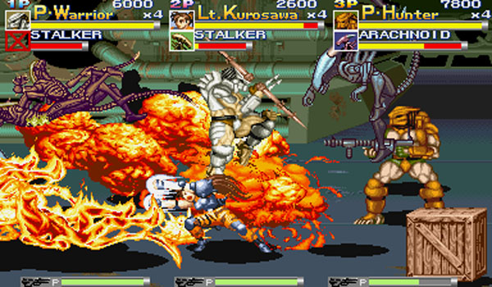

Story
All the stories will be told like a live comic book, with text, picture and sound (music only) merging into a single experience.

Main introduction

[Text]
Text.

Story
The sector 12 heroes

As novas armaduras são feitas de tecnologia que mistura ambas dimensões em um traje bio-tecnológico onde os “...” (meridians?), espíritos selvagens da natureza mantidos em cativeiro (foram eles que criaram evolução espiritual) se acoplam e geram quantidades enormes de energia. O único problema é que são eles que escolhem se o piloto do traje é digno, e poucos sobrevivem à tentativa de acoplamento.

Bruce já veterano, com 40 anos e a conversão do filho de Yen. Muito mais história sobre o inimigo. Bruce morre no fim.

